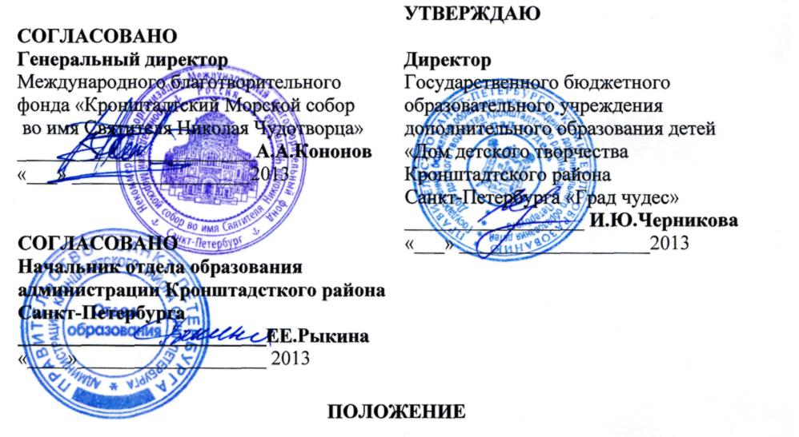
о проведении конкурса детского художественного творчества
«Морской Собор глазами детей – вчера, сегодня, завтра»
(к празднованию 100-летия Кронштадтского Морского собора)

- ОБЩИЕ ПОЛОЖЕНИЯ

  - Конкурс детского художественного творчества «Морской собор глазами детей – вчера, сегодня, завтра» (далее – Конкурс) – это комплекс просветительских, конкурсных мероприятий и социально-культурных акций, приуроченных к празднованию 100-летия Кронштадтского Морского собора.
  - Организаторами районного конкурса являются:
- Международный благотворительный фонд Кронштадтского Морского собора во имя Святителя Николая Чудотворца;
- Отдел образования администрации Кронштадтского района Санкт-Петербурга;
- ГБОУ ДОД ДДТ Кронштадтского района Санкт-Петербурга «Град чудес».

- ЦЕЛИ И ЗАДАЧИ

  - Духовно-нравственное и патриотическое воспитание подрастающего поколения в форме художественного образования и творчества, путем приобщения детей к истории, традициям и культуры Кронштадта, Санкт-Петербурга, России;
  - Приобщение детей и молодежи к ценностям отечественной культуры, лучшим образцам художественного творчества;
  - Создание условий формирования интереса к познавательной, творческой, интеллектуальной деятельности в области культуры и искусства;
  - Популяризация и развитие литературного, декоративно-прикладного и народного творчества;
  - Выявление и поддержка одаренных детей в области литературного, декоративно-прикладного и художественного творчества.

3. ПОРЯДОК, СРОКИ И МЕСТО ПРОВЕДЕНИЯ

3.1. В конкурсе принимают участие обучающиеся образовательных учреждений Кронштадтского района Санкт-Петербурга всех типов и видов, учреждений культуры.
3.2. Конкурс проводится в 4-х возрастных группах:
1-я группа: - дошкольники;
2-я группа: -7-10 лет;
3 –я группа: -11-13 лет;
4-я группа: -14-18 лет.
3.3.Конкурс проводится в два этапа:
- I этап – конкурс проводится на базе учреждений района до 22 марта 2013 года;
- II этап – районный – на базе ГБОУ ДОД Дома детского творчества «Град чудес» (пр. Ленина, д.51; тел. 435-07-41, 435-07-45) до 1 мая 2013 года; координатор конкурса– Черникова Инна Юрьевна;
  - Поступление экспонатов и оформление выставки с 1 по 10 апреля 2013 годас 10.00 до 18.00.
  - Заявки (по установленной форме) на участие в конкурсе принимаются до 1 апреля 2013 года по адресу: 197760 г. Кронштадт, пр. Ленина, д. 51, ДДТ «Град чудес»; телефон/факс 435-07-41 – заместитель директора Астраханцева Альбина Ивановна

4. УСЛОВИЯ УЧАСТИЯ В КОНКУРСЕ

4.1.Конкурс проводится по номинациям:
4.1.1. Декоративно - прикладное, художественное и техническое творчество:
- художественная обработка дерева, работы из природного материала;
- вязание, кружевоплетение, макраме, ткачество;
- вышивка;
- бисероплетение;
- художественная обработка ткани (выжигание по ткани, батик, аппликация, коллаж и др.);
- обработка кожи, меха;
- кукла, мягкая игрушка;
- керамика, изделия из пластических масс;
- макетирование, бумагопластика;
- изобразительное искусство;
- смешанная техника.

4.1.2. Литературное творчество:
- Художественное слово;
- Литературно-музыкальная композиция
  - Требования к оформлению выставочных работ:
Выставочные работы сопровождаются этикеткой размером 10 см х 4см, выполненной на компьютере (шрифт TimesNewRoman, размер 16 кегль) и содержащей следующую информацию: наименование работы, Ф.И. и возраст автора, образовательное учреждение, Ф.И.О. руководителя.
Плоскостные работы должны быть оформлены в рамки, иметь крепление для размещения на вертикальной поверхности. Объемные работы должна быть устойчивыми, приспособленными к экспонированию.
    - Требования к номинации «Литературное творчество»:
- «Художественное слово» продолжительность выступления не более 3 минут.
- «Литературно-музыкальная композиция» продолжительность не более 7 минут.
  - Критерии оценки:
Номинация: Декоративно - прикладное, художественное и техническое творчество:
- соответствие тематике;
- создание художественного образа (оригинальное композиционное решение, цветовая и смысловая выразительность);
- техническое исполнение;
- уровень выставочного дизайна;
Номинация: «Литературное творчество»:
Художественное слово
- исполнительское мастерство,
- оригинальность,
- сценическая культура,
- соответствие репертуара психолого-возрастным особенностям.
Литературно-музыкальная композиция
- целостность композиции,
- исполнительское мастерство,
- сценическая культура,
- драматургия,
- соответствие репертуара психолого-возрастным особенностям,
- художественное оформление номера.

5. ПОДВЕДЕНИЕ ИТОГОВ

5.1. Оргкомитет районного конкурса детского художественного творчества «Морской собор глазами детей – вчера, сегодня, завтра» определяет лучшие работы в соответствии с критериями оценки работ.
5.2. Решения оргкомитета окончательны и пересмотру не подлежат.
5.3. В соответствии с решением оргкомитета участники награждаются:
- «Дипломом I, II, III степени» - по возрастным категориям;
- «Благодарность за участие в конкурсе» - вручается учреждению.

ФОРМА ЗАЯВКИ

ЗАЯВКА
на участие в конкурсе детского художественного творчества
«Морской собор глазами детей – вчера, сегодня, завтра»

Учреждение (полное название по Уставу)_______________________________________
Номинация:Декоративно - прикладное, художественное и техническое творчество
Для ОУ
№ п/п | Название работы, техника | Фамилия, имя, участника | Возраст | Образовательное учреждение, класс | Ф.И.О. педагога (полностью), контактный телефон

Для УДОД
№ п/п | Название работы, техника | Фамилия, имя, участника | Возраст | Творческое объединение, учреждение, год обучения | Ф.И.О. педагога (полностью), контактный телефон

Номинация: Литературное творчество:
Художественное слово
Литературно-музыкальная композиция

№ п/п | Название номера | ФИ участников | Возраст | Ф.И.О. педагога (полностью), контактный телефон | Техническое оборудование

Ответственное лицо, контактный телефон _________________________________________
М.П.

Подпись руководителя _________________________

